 |  | Hengyi Industries Sdn Bhd 恒逸实业（文莱）有限公司
 |  | 公用工程部周（月）检查记录
 |  | 记录编号 | HYBN-T6-16-0013-2021-1 |  | 检查区域 | 5602、5701、5111-2单元
 |  | 周检■ 月检□ | 检查时间： 2019 年10月 25日 |  | 检查人员 | 温建成 梁金豹 张云波
序号 | 问题描述 |  |  | 整改措施及要求 | 责任人 | 整改期限 | 整改情况 | 验证人/时间
 | 空分空压5701
 | SV001周围青苔未清理 |  |  | 清理干净 | 四班 | 10月28日 | 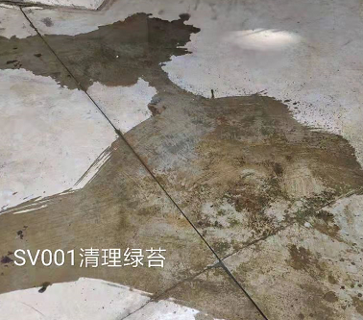 | 邓昆/10.28
 | SV002A/B周围青苔未清理 |  |  | 清理干净 | 四班 | 10月28日 | 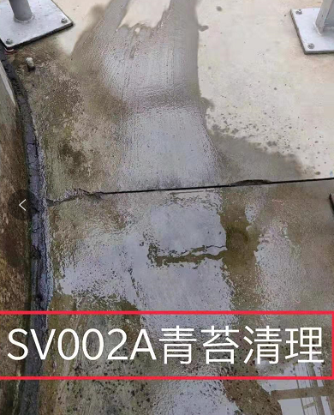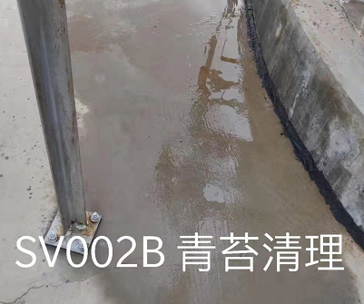 | 邓昆/10.28
 | 分子筛空气入口管线下方泥沙未清理 |  |  | 清理干净 | 三班 | 10月28日 | 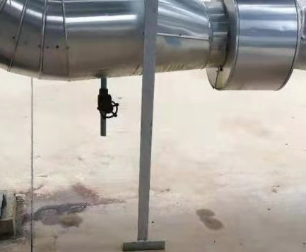 | 邓昆/10.28
 | 制冷站5602
 | 制冷站除污器前后青苔未清理 |  |  | 清理干净 | 一班 | 10月28号 | 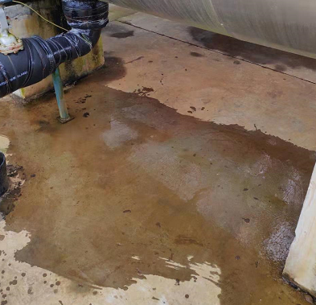 | 邓昆/10.28
 | 二循5111-2
 | 二循洗眼器卫生未清理 |  |  | 清理干净 | 二班 | 10月28日 | 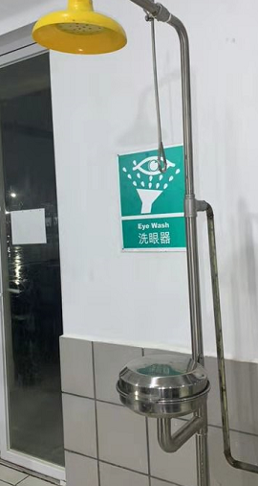 | 邓昆/10.28

